Accueil des parents de CP Juin 2015

L’entrée au CP dans la vie du jeune enfant, c’est la poursuite, dans un établissement plus grand, de son chemin de petit écolier. La grande section de maternelle a prépare à l’arrivée à la grande école l'enfant, l'entrée au CP reste un tournant.

Le CP est la 1ère année du cycle 2, cycle qui se poursuit jusqu’au CE2 inclus.
Comme vous le savez des nouveaux programmes seront mis en œuvre à la rentrée 2016. Nous sommes en phase de consultation entre professionnels.

Le rôle des familles est important dans cette entrée à l’école élémentaire elles doivent :

- Donner envie à l’enfant d’entrer dans cette nouvelle école des grands
- Préparer (outils, lieux, amis, prise de responsabilité)
- Renforcer la confiance des enfants dans leur capacité
- Se préparer elle-même au rôle important qu’elles vont jouer dans le relais nécessaire du travail réalisé à l’école.

Bien sûr pour les élèves se sont de nouveaux rythmes et de nouveaux apprentissages ou pour le moins des apprentissages systématisés.

Programmes 2008

- apprentissage de la lecture et de l’écriture (10 heures hebdo)

- La connaissance et la compréhension des nombres
L’écriture chiffrée des nombres et le calcul de petites quantités (5heures hebdo)

. Éducation physique et sportive
3 heures hebdomadaire

. Pratiques artistiques et histoire des arts
Durée annuelle des enseignements : 81 heures

. Découverte du monde
Durée annuelle des enseignements : 81 heures

Réforme des programmes septembre 2016

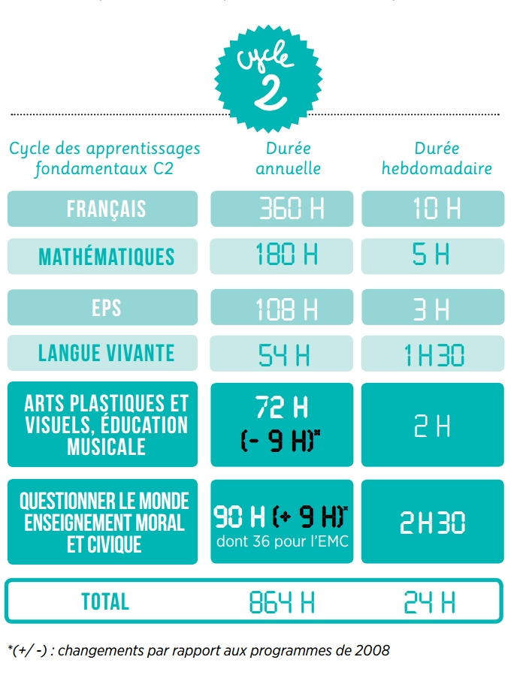

Ce qu’il ne faut pas négliger c’est que l’entrée à l’école élémentaire c’est se confronter au « métier » d’élève avec de nouvelles responsabilités à appréhender.

Dans la majorité des cas, l’enfant est allé à la maternelle avant son entrée au CP, il a donc déjà une connaissance de l’école et de ses fonctionnements.
Entrant à « la grande école » il doit apprendre à trouver sa place, à se sentir bien, à s’organiser dans un lieu nouveau, inconnu, plus vaste, plein de grands et de cartables à roulettes.

Ce que cela signifie pour lui
Des petits devoirs, des notes, un cahier pour chaque matière, davantage d’attention en classe : l’entrée au CP marque le premier pas dans le système scolaire à proprement parlé, avec ce qu'il implique en organisation, mais aussi en travail fourni.
Dans la cour, l'ancien grand de la maternelle fait désormais partie des petits. Les CM2 ont en effet 10-11 ans ! A cet âge, un tel écart compte beaucoup…
Autant de changements qui peuvent effrayer l'enfant, pour qui le CP apparaît comme l'entrée dans l'école chez les grands.
Pour lui il lui faut :
- Apprendre à gérer ses affaires personnelles, ses vêtements pour ne pas les perdre dans les différents lieux traversés au cours de la journée,

- Apprendre à s’habiller seul et rapidement pour ne pas être en difficulté dans le groupe,

- Gérer son matériel scolaire, son cartable, sa trousse, ses documents, en devenir responsable, faire en sorte de ne rien oublier ou perdre, pour faciliter son travail en classe.

Ce que cela signifie pour nous
La crainte de la séparation fait place à la peur de l’échec scolaire. On entre désormais dans le domaine de l’instruction, du savoir – et donc de l’avenir de l’enfant. « L’entrée au CP réveille souvent chez les parents l’angoisse de la réussite, et renvoie parfois à leur peur de l’échec scolaire.
Pour vivre sereinement cette étape, il est important de garder à l’esprit que leur enfant, ce n’est pas vous. Chaque enfant a ses propres points forts et difficultés.

Valoriser les apprentissages fondamentaux
Pour parler à votre enfant du CP, mettez l’accent sur tout ce qu’il va pouvoir faire grâce aux apprentissages du CP : lire ses albums préférés, écrire à sa grand-mère pour son anniversaire, faire des calculs simples. N’hésitez pas à lui faire part de votre expérience, de celle de son frère, sa sœur, son parrain, sa marraine. Ainsi, il comprendra qu’il n’est pas le seul à aller à l’école, qu’il fait partie d’un groupe familial, mais aussi d’un groupe social où il va se faire des amis.

Aidez-le dans ces taches nouvelles ! Prenez le temps, à la maison, de lui apprendre à être soigneux et attentif à ses outils de travail !

- Achetez du matériel sobre mais de qualité (ciseaux, gommes, crayons de couleurs sont utilisés quotidiennement),
- Marquez le matériel et vérifiez-le régulièrement,
- Demandez à votre enfant comment il s’organise en classe et s’il a tout ce qu’il lui faut,
- Établissez le dialogue sur l’aspect pratique de la vie dans l’école.

Nous nous retrouverons fin septembre à l’occasion d’une première réunion qui permettra à chaque enseignant de vous exposer le programme et le fonctionnement de chaque classe.

N’hésitez pas tout au long de l’année à solliciter des rendez-vous avec les enseignants ou avec moi-même si le besoin s’en fait sentir.

.

